МКУК г-к Кисловодска «ЦБС» 18 +
Библиотека-филиал № 5

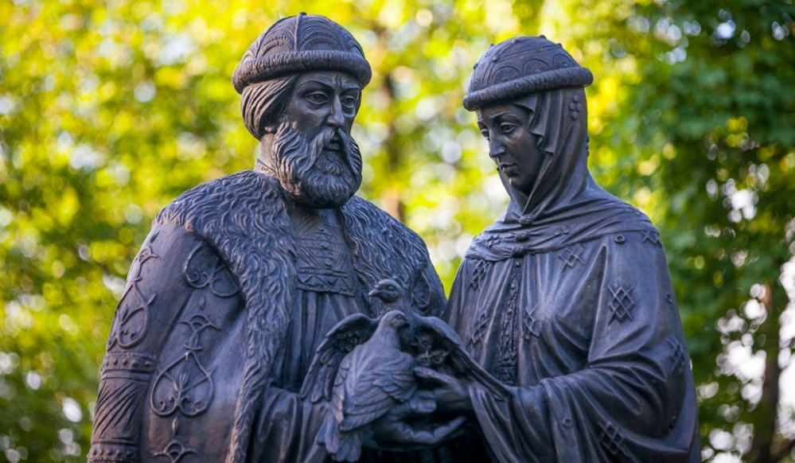

Кисловодск, 2016 г.

История жизни святых князей Петра и Февронии — это история верности, преданности и настоящей любви, способной на жертву ради любимого человека.
Повествование о любви супружеской пары подробно была описана величайшим автором XVI века Ермолаем Еразмом, жившим в эпоху Иоанна Грозного, в древнерусской «Повести о Петре и Февронии». История Петра и Февронии в оригинальной интерпретации писателя приобрела краски народного фольклора и стала поэтичной повестью о любви и мудрости, которые даются только чистому сердцу от Бога и Святого Духа. Согласно «Повести», супруги княжили в Муроме в конце 12 - начале 13 веков, они жили счастливо и скончались в один день.
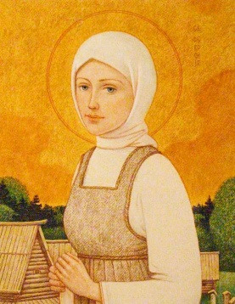
Благоверный князь Петр был вторым сыном Муромского князя Юрия Владимировича. Началась история Петра и Февронии в то время, когда на русской земле в городе Муроме правил князь Павел – старший брат. Петр вступил на Муромский престол в 1203 году. За несколько лет до этого святой Петр заболел проказой - тело князя покрылось струпьями и язвами. Никто не мог исцелить Петра от тяжкой болезни. Со смирением перенося мучения, князь во всем предался Богу. В сонном видении князю было открыто, что его может исцелить дочь пчеловода благочестивая дева Феврония, крестьянка деревни Ласковой в Рязанской земле. Святой Петр послал в ту деревню своих людей.
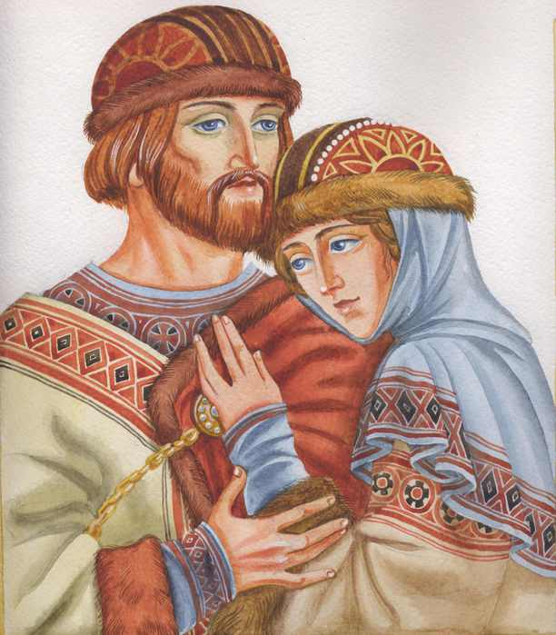
Феврония в качестве платы за лечение пожелала, чтобы князь женился на ней после исцеления. Петр пообещал жениться, но в душе слукавил, поскольку Феврония была простолюдинкой. Феврония - исцелила князя, но поскольку дочь пчеловода прозрела лукавство и гордость Петра, она велела ему оставить несмазанным один струп как свидетельство греха. Вскоре от этого струпа вся болезнь возобновилась, и князь со стыдом снова вернулся к Февронии. Девушка вновь вылечила Петра, и уже тогда он женился на ней.
Вместе с молодой княгиней Петр возвращается в Муром. Князь Петр полюбил Февронию за благочестие, мудрость и доброту. Святые супруги пронесли любовь друг к другу через все испытания.

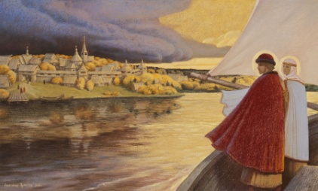
После смерти брата Петр стал самодержцем в городе. Бояре уважали своего князя, но надменные боярские жены невзлюбили Февронию и, не желая иметь правительницей над собой крестьянку, подучивали своих мужей недоброму. Гордые бояре потребовали, чтобы князь отпустил свою супругу. Святой Петр отказался, и супругов изгнали. Они на лодке отплыли по Оке из родного города. Святая Феврония поддерживала и утешала святого Петра.
Но вскоре город Муром постиг гнев Божий, и народ потребовал, чтобы князь вернулся вместе со святой Февронией. Приехали послы из Мурома, умоляя Петра вернуться на княжение. Бояре поссорились из-за власти, пролили кровь и теперь снова искали мира и спокойствия. Петр и Феврония со смирением возвратились в свой город и правили долго и счастливо, соблюдая все заповеди и наставления господние.
Феврония помогала Петру практическими советами, а также занималась благотворительностью. Все, к чему прикасается Феврония, волшебным образом становиться прекрасным: ей достаточно было дунуть, чтобы хлебная закваска стала целительной мазью, крохи хлеба в ее руке превращаются в зерна священного ладана.
Княжили Петр и Феврония 25 лет, у них было двое сыновей и внук. По летописным сведениям старший сын Юрий и внук Олег погибли во время сражения с волжско-камскими булгарами, а младший сын Святослав умер за несколько дней до кончины родителей.

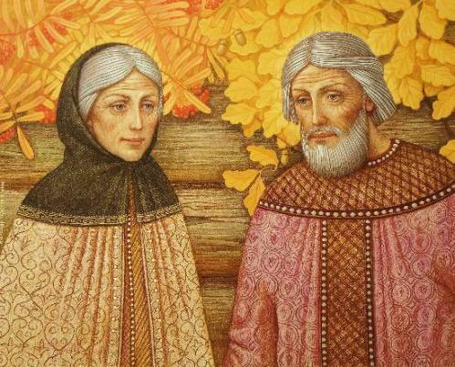
Когда супруги состарились, то решили принять обет монашества, и при постриге получили имена Давида и Ефросиньи. А потом вместе стали молить Господа о том, чтобы Он послал им смерть в одно время. Благочестивая пара хотела, чтобы их похоронили вместе. Был даже заранее подготовлен специальный гроб для двоих с перегородкой посредине.

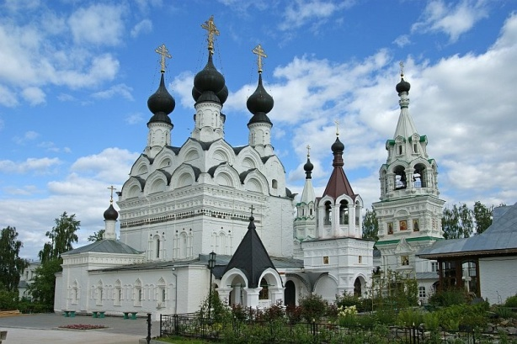
Скончались они в один день и час 25 июня 1228 года, каждый в своей келье. Люди сочли нечестивым хоронить в одном гробу монахов и посмели нарушить волю усопших. Дважды их тела разносили по разным храмам, но дважды они чудесным образом оказывались рядом. Тогда и было решено похоронить святых супругов вместе в одном гробе около соборной церкви Рождества Пресвятой Богородицы. Так Господь прославил не только своих святых, но и еще раз запечатлел святость и достоинство брака. Вот так Петр и Феврония Муромские, история любви которых заслуживает уважения и признания, стали покровителями семьи, любви и верности. И теперь каждый верующий может прийти в Муромский Свято-Троицкий женский монастырь, чтобы поклониться их святым мощам.

Почитание Петра и Февронии началось задолго до их канонизации. Еще в 15 веке проходили службы этим святым. В 1446 году Муромские супруги стали покровителями русских царей.

Впервые как идеальная супружеская пара Петр и Феврония упоминаются в послании митрополита Макария к царю Ивану IV. Иван Грозный почитал святых еще и как помощников в ратном деле.

На протяжении веков многие высочайшие особы приезжали поклониться мощам муромских чудотворцев: царица Ирина Годунова, Петр I, Екатерина II, Николай I, Александр II и многие другие. И по сей день, тысячи людей приезжают в Муром, поклониться святым мощам супругов. А священнослужители ведут специальную книгу, в которую записывают чудеса, происходящие с верующими после молитвы Петру и Февронии.

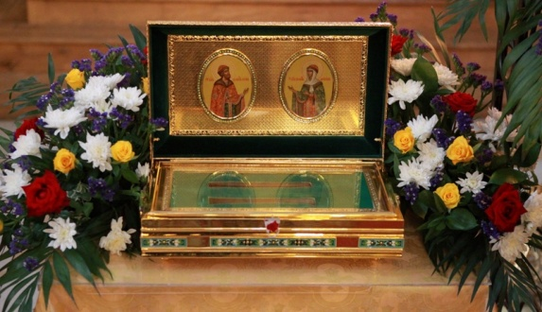
Пётр и Феврония были канонизированы на церковном соборе 1547 года. Днём памяти святых является 25 июня (8 июля). Их мощи находятся в г. Муроме в Троицком женском монастыре.
Идея праздника зародилась много лет назад у жителей Мурома, и отмечался он широко до 1917 года, в этот день было принято ходить в храм, где семейные пары просили в своих молитвах о любви и семейном согласии.
В 2008 году при поддержке супруги российского президента Светланы Медведевой был учрежден новый праздник - День семьи, любви и верности, приходящийся на 8 июля – день памяти святых благоверных князей Петра и Февронии. Праздник этот является частью забытой традиции нашего народа. День памяти Муромских чудотворцев в дореволюционные времена был одним их главных общегородских праздников. В этот день в Муроме проходила ярмарка, в город стекалось множество окрестных жителей. Раньше в этот день совершались помолвки, а уже после окончания Петрова поста пары венчались в церкви. Символом праздника стала простая и близкая каждому ромашка - как символ лета, тепла, уюта, чистоты и невинности.
Жизнь Петра и Февронии показывает нам пример настоящей любви. Любви, которая заключается в жертвенном подвиге ради другого человека. Только такая любовь может сделать брак подлинной радостью и наполнить его истинным смыслом.

«Повесть о Петре и Февронии Муромских», рассказывающая о жизни князя Петра и его жены княгини Февронии, стала гимном супружеской любви и верности.

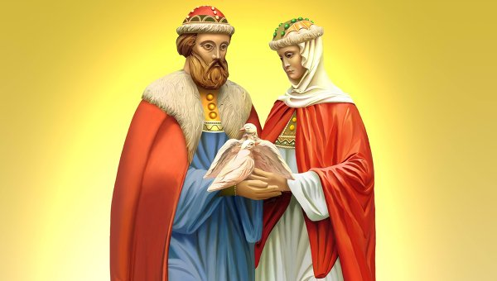

Хранители семейных уз святые,
И Пётр с Февроньей были молодые.
И выпало им скорби пережить –
Сумели они верность сохранить.
И помнит их красавица Ока,
А пролетали годы и века.
Как солнце ясное, сияла им любовь,
И Русь святая вспомнила их вновь.
Н.П. Поимцев
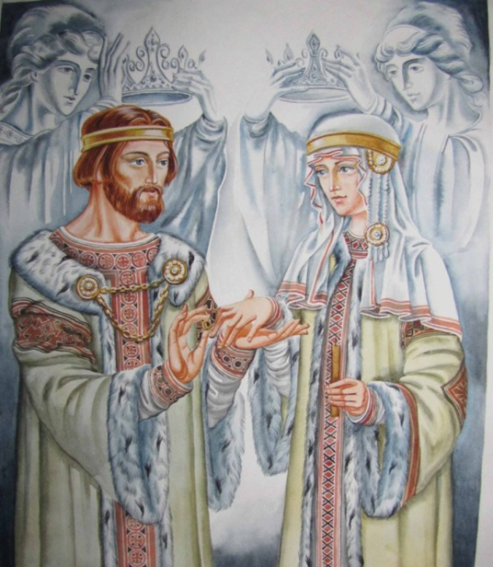

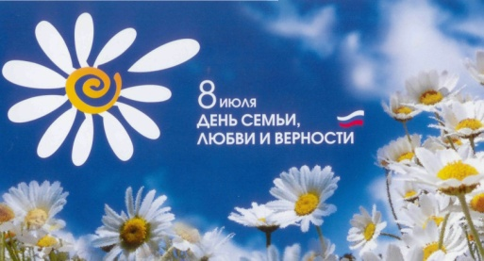
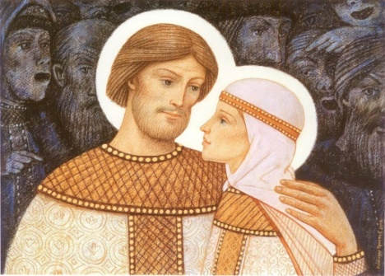

Перечень использованных материалов:

- http://hram-troicy.prihod.ru/zhitie_svjatykh_razdel/view/id/1131909
- http://fb.ru/article/164436/istoriya-petra-i-fevronii-istoriya-svyatyih-petra-i-fevronii-muromskih
- http://www.showbell.ru/legends/?st=densemyi
- http://симпобедиши.рф/svyatye/736-svyatye-petr-i-fevroniya-muromskie

Ответственная за выпуск

заведующая библиотекой-филиалом № 5 Н.А. Морозова

